 | ВЕСТИ  ДУБРОВИНСКОГО  СЕЛЬСОВЕТА

ПЕРИОДИЧЕСКОЕ ПЕЧАТНОЕ ИЗДАНИЕ ОРГАНА МЕСТНОГО САМОУПРАВЛЕНИЯ ДУБРОВИНСКОГО СЕЛЬСОВЕТА МОШКОВСКОГО РАЙОНА НОВОСИБИРСКОЙ ОБЛАСТИ
Основа на 12.12.2013 года

ВЫПУСК № 15 от 25 июня 2021 года

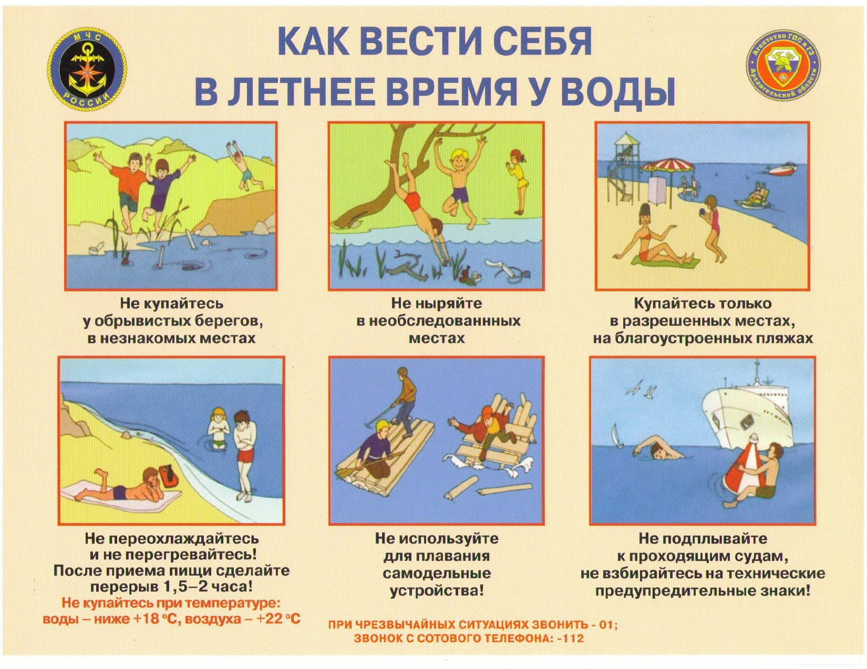

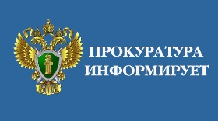

Как гражданин, может стать мошенником.

Прокуратурой района проведена проверка и выявлены факты незаконного получения в 2021 году пособия по безработице 22 гражданами на сумму 131439.13 рублей.
Добровольно погашено 58421 рубль и не погашенный остаток составил 73017 рублей.
По результатам проверки прокуратурой района в суд направлено 3 исковых заявления о взыскании незаконно полученного пособия и по двум материалам, направленным в правоохранительные органы в порядке п. 2 ч 2 ст. 37 УПК РФ возбуждены уголовные дела по признакам преступления, предусмотренного ст. 159.2 ч 1 УК РФ - мошенничество при получении выплат, то есть хищение денежных средств или иного имущества при получении пособий, компенсаций, субсидий и иных социальных выплат, установленных законами и иными нормативными правовыми актами, путем представления заведомо ложных и (или) недостоверных сведений, а равно путем умолчания о фактах, влекущих прекращение указанных выплат.
Казалось бы, что не понятно в простой схеме – пособие положено тому, кто стоит на учете в центре занятости и никаких доходов не имеет. Однако даже законопослушный гражданин может из центра занятости направиться к дознавателю для объяснений.
О том, что поступает законно думала и гражданка М. получившая статус безработного и ознакомившись с требованием Закона «О занятости населения в Российской Федерации» запрещающем при получении данного статуса относится к числу занятых, что пока не нашла работу своей мечты, можно устроиться временно, подработать и заключила гражданско-правовой договор с предпринимателем. Каково было ее удивление, что сначала ее вызвали в центр занятости и предложили добровольно возместить незаконно полученное пособие за месяц, а затем вызвали и в правоохранительные органы, где уведомили о возбуждении уголовного дела.
Вместе с тем, есть люди, которые думают, что могут обмануть государство. Так, гражданин С. имея на руках 2 трудовые книжки - одну предъявил в центр занятости населения, как доказательство, что он не осуществляет трудовую деятельность, а по второй был трудоустроен и получал заработную плату. Однако, все сведения об отчислениях, произведенных работодателем, налоговая служба и пенсионный фонд направляют в центр занятости и факт трудоустройства, хоть и не сразу, но был выявлен. Несмотря на то, что более 12000 рублей незаконно полученного пособия им добровольно возвращено государству, от уголовной ответственности это его не освободило.

Заместитель прокурора района
советник юстиции О.А. Патрина

Преступления в быту.

Не проходит и месяца, чтобы на территории района не совершалось бытовых преступлений. Как правило, это тяжкие преступления. Лица, погибшие или получившие телесные повреждения в результате бытовых конфликтов, занимают первое место от всех насильственных преступлений. Так за 5 месяцев 2021 года в правоохранительных органах зарегистрировано 9 преступлений, совершенных в быту из них 5 преступлений о причинении тяжкого вреда здоровью.
Как правило такие преступления совершаются в состоянии алкогольного опьянения, при этом не только виновное лицо употребляло алкоголь, но и совместно с ним супруга (супруг) или иной близкий родственник. Часто «застольный» конфликт приводит к тяжелым последствиям.
Прокуратурой района утверждено обвинительное заключение в отношении тридцатилетней жительницы Мошковского района «Ф» причинившей ножом тяжкий вред своему сожителю.
Употребление ими спиртных напитков началось еще на даче, в присутствии ее отца, а после того, какотец уехал на электропоезде в г. Новосибирск,было приобретено и употреблено совместно еще несколькобутылокспиртного.
Находясь на кухне и вспомнив ранее возникший конфликт мужчина ударил свою спутницу кулаком в лицо, а затем несколько раз пнул ее лежащую на полу ногой. Продолжая оскорблять и унижать сожительницу, мужчина сел на кухне на стул, а она вышла на кухню из-за обиды взяла со стола в руки нож и ударила им два раза в живот мужчины, причинив ему при этом тяжкий вред здоровью, по признаку опасности для жизни.
Действия «Ф» квалифицированы по п. «з» ч. 2 ст. 111 УК РФ – умышленное причинение тяжкого вреда здоровью, опасного для жизни человека, совершенное с применением предмета, используемого в качестве оружия.
Данная ситуация не единичная. В июне этого года фактически аналогичное уголовное дело направлено в суд только в отношении женщины, причинившей телесные повреждения своему сожителю после того, как они совместно с друзьями дома употребили большое количество спиртного, после чего он стал наносить ей телесные повреждения и вспоминая обиды. Даже присутствие малолетнего ребенка не остановило взрослых людей к выяснению отношений.
Совершение преступлений в состоянии опьянения объясняется достаточно просто: в трезвом состоянии человек способен руководить своим поведением, контролировать свои чувства. При принятии алкоголя (особенно в больших дозах) человек принимает спонтанные решения и бывает достаточно одного слова или воспоминания прошедшего конфликта для проявления агрессии и в последующем необратимых последствий.

Заместитель прокурора района
советник юстиции О.А. Патрина

Проверки исполнения законодательства:

Проверки исполнения законодательства в сфере соблюдения прав и интересов несовершеннолетних прокуратурой Мошковского района проводятся на постоянной основе.
По результатам проверок в истекшем периоде 2021 года выявлено 227 нарушений законодательства. В целях устранения выявленных нарушений внесено 80 представлений, по результатам рассмотрения которых к дисциплинарной ответственности привлечено 138 лиц. К административной ответственности привлечено 16 должностных лиц. Объявлены предостережения о недопустимости нарушения законодательства 5 руководителям детских учреждений. В целях приведения в соответствие с требованиями законодательства локальных нормативно-правовых актов образовательных учреждений принесено 12 протестов. На рассмотрение в суд направлено 12 исковых заявлений.

Старший помощник прокурора района

младший советник юстиции Е.В. Бондарева

Одним из важных направлений работы прокуратуры является надзор за исполнением на территории района законодательства о противодействии терроризму и экстремизму.
В результате надзорных мероприятий выявлено 71 нарушение законодательства, которые послужили основанием для внесения 56 представлений. По результатам рассмотрения представлений к дисциплинарной ответственности привлечено 30 лиц. На рассмотрение в суд направлено 9 исковых заявлений.

Старший помощник прокурора района

младший советник юстиции Е.В. Бондарева
В ходе надзора за исполнением требований законодательства о защите прав субъектов предпринимательской деятельности выявлено 64 нарушения.
Надзорные мероприятия в данной сфере законодательства послужили основанием для внесения 37 представлений и 7 протестов. В результате рассмотрения представлений к дисциплинарной ответственности привлечено 3 должностных лица. Не полное размещение сведений, предусмотренных ч.2 ст.19 Федерального закона от 24.07.2007 N 209-ФЗ "О развитии малого и среднего предпринимательства в Российской Федерации" на сайтах администраций муниципальных образований послужило основанием для привлечения к административной ответственности 2 должностных лиц. Также 1 должностное лицо привлечено к административной ответственности в связи с несвоевременной оплатой контракта, заключенного с субъектом предпринимательства.

Старший помощник прокурора района

младший советник юстиции Е.В. Бондарева

Отпечатано в Администрации Дубровинского сельсовета Мошковского района Новосибирской области.
Наш адрес: с. Дубровино, улица Советская, дом 25, тел- 37-187; 37-189, Тираж – 100 штук.
Адрес электронной почты: mosdubrov3@rambler.ru
Учредитель: Администрация Дубровинского сельсовета Мошковского района Новосибирской области
на основании Постановления от 12.12.2013 года № 308 «Об утверждении периодического печатного издания
органов местного самоуправления Дубровинского сельсовета «Вести Дубровинского сельсовета» (с изменениями внесенными постановлениями от 16.04.2020 № 47, от 27.01.2021 № 9)
Председатель редакционного совета – Глава Дубровинского сельсовета Шумкин О.С.
Некрасова Тамара Ивановна - член редакционного совета;
Рейн Марина Петровна - член редакционного совета;
Захарова Наталья Викторовна - член редакционного совета;
Сисюкина Екатерина Юрьевна – член редакционного совета.

